湖 北 大 学
本科毕业论文（设计）开题报告

题 目 基于微信小程序开发的网上共享书城
姓 名 石义钊
学 号 201722110820021
专业年级 1703软件工程
指导教师 /职称 金红

2021 年 1 月 13 日
- 本课题的研究目的及意义
就当下社会现状，大部分的中国人民忙于各种各样的事情，有自己的家庭琐事的，有社会工作的，有国家建设的，大部分的人闲停下来之后会玩手机，而玩手机的大部分群里面玩娱乐游戏者众多，看剧者女性较多，上网看小说者不在少数，我们倾心于各种各样的社会娱乐模式，也沉迷于各种各样的生活固定模式，大部分的人生活方式极其相似，毫无乐趣可言，我研究本课题主要是为了给我们家庭或者社会一中新的生活方式，共享书城，细细研究每一本书，让大家知晓其中的人生哲理，服务我们人民本身，给我们的生活也新增一份新奇的玩意，也让更多文化程度不高的人提高自己的文化水平，相信一日又一日，全社会的共同努力下，全名文化水平均会有很大提高，中国社会的文化素质也会有极大提高，作为一位大学生，能做的真的很少，但是在这个意识层面上，每位中国人民都应该尽自己的一份绵薄之力，鼓动全名的文化学习之风。台湾有一位教授就说：大陆没有文化。复旦大学哲学系教授王德峰十分赞同，我们大陆在各个方面都缺少各种各样的文化洗礼，社会青少年自杀率不断增高，忧郁症患者也愈来愈多，社会迎来了有史以来最大的症状，文化的遗忘，我们每个人都会受到各种各样的影响，争名夺利，攀比之风也愈来愈烈，社会阶层，贫富差距，让人越来越难以置信的文化危机在不知不觉中发生，贩毒犯罪，毒害谋杀之行为不断上演，为了让我们的民族重新拾起伟大的民族文化和精神，让中国人民受到更优秀的传统文化，是我研究本课题的基本出发点。最近一考研学生由于考研失利而弃考，也有人因此结束自己的生命，有的父母甚至逼死自己的亲生女儿，诸此种种，都是我们文化的缺失，教育的缺失。
就文化上而言，本课题有一定的成效，会带来一股新新文化之风，全民都知晓中华上下五千年，知先秦，知两汉，知三国，知隋唐，知五代十国，知魏晋，知元明清，知近代，知如今之中国，以已知推未知，推动社会的进步，丰富国力，为中华民族之崛起之风会再度崛起，从民国的救国救民之风也会转变为富国富民之风，时代之大趋势，民族之大崛起，一辈又一辈的青年将砥砺前行，不再会有而今庸俗的糜烂之风气，把美好的看成无法承受的，高中生，大学生，研究生，社会群众的思维将会有极大提高，不再拘泥于眼前的蝇头小利，也不会相互算计，这一天会很远，但我们应当携手共行，推动社会之进步。通过此课题，会对青少年的基础教育会有一定的促进作用，让更多的少年找回真正的自我，心中怀有民族精神，不会浑浑噩噩，度日如年，甚至有结束自己的性命，导师威胁私下的学生，没有了礼，没有了仁。通过此课题，让更多的人了解到中国文化的渊博以及中国文化的伟大。学习文化成就自我，打造自我。就社会经济上而言，人们学习到文化，提高自己的精神追求，促进市场经济的运转，也提高全民的物质精神水平，让中国变得更加繁荣昌盛，人民更加的幸福，与此同时，促进各方势力兴办教育机构，改造全民对中国文化的学习，而不是如今仅仅是对数理化政史地的基本教育，缺少了真正的文化教育，基础教育，如此一来，全民文化素养会有极大提升，中国身为礼仪之邦，也会更加的以身作则，向全世界宣传咱们的优良传统，与世界人民一同进步。就政治上而言，相应我们的文化自信，让更多的人民学习文化，提高文化素养，而不会整天只为了眼前的娱乐，安稳，愚昧无知而心满意足，改造全名的文化素养，解决人如何安慰自己的精神世界，同时也会让中国人民身处高位者能够自知，不牟利，不谋情，全名精神自由。
- 已了解的本课题国内外研究现状
国内现状：大学生沉迷于游戏、影视剧、小说等等各种网络娱资源，而对于实体书，图书的利用并未充分，对于图书的处理大部分也是废弃，造成巨大浪费；各类社会人士也是疲于谋生更是无从闲暇来阅读，节奏越来越快的社会给了我们新一代越来越大的压力，我们甚至放弃了读书的念头，主张读书无用论；小程序的发展也是近些年来突飞猛进的一个行业，基于小程序的网上共享书城着实太少，不是以商业为目的就是内容太过狭隘，不够广大中国人民阅读，在我们中国，如此深厚的文化也就无法全国性普及，学问高者也就寥寥可数；时代之风引领着我们不断前行，小程序的魅力在于快速传播，简易使用，无需安装，可以在我们生活中留下一道美丽的彩虹，微信已经普及，甚至连有的老人也会用，如果再把小程序传播下去，把共享书城这道光传播下去，将对我们如今文化匮乏有很大的提升；很大大学生也是苦于资源匮乏，校园的资源分配问题有其道理，但大学生的困窘却无人理会，让学生自己去寻找，有的真的无异于大海捞针，如此这般，人才怎能不匮乏，又怎会有建国后那般人才济济之盛况；基于微信小程序的共享书城在某种程度上说，是亟待有志之士开发，而我作为本科大学生，深知自己技术方面不成熟，还需要成长，这个小程序对于我们提高文化素养，了解人类历史应该会有极大帮助；2018年，共享书店出现一年了。从去年7月安徽新华推出首家共享书店迄今，尝试做共享书店者越来越多。乘着共享经济的东风，这种寻求突破传统经营模式困境的新尝试一直备受关注，也备受争议。业内有人认为它只是以“共享”的噱头做营销，也有人说此举是引发传统书店行业的变革。而利用共享书店来做营销完全背弃了共享书店的出发点；安慰合肥三孝口新华书店全24小时营业，在工作日座位都已经占满，成了读书爱好者的读书胜地。
国外现状：目前国外还没有真正意义上的类似于这种的网上共享书城，由于网络盛行，在各个方面，实体书店的经营模式没有网上来的快，便捷，国外的很多网上书店都有很好的名声，诸如eBay，Depository等等网上书店都是供消费者买的，但他们的现状是营销，而我们的出发点在于传播我们的传统文化，所以国外的这种理念目前我是没有发现的，他们在学校里会体验到免费的书籍，免费的图书馆，但是他们的这种教育模式是竞争式教育，并非全然的自觉式教育。
综合来说，我们国内的这种文化自信和文化自觉性的呼声很高，这也要求我们更多的人为之奋斗，为中华文化在中国人所在的每一片土地都留下我们中国人的风采，我们要文化自信。
- 本课题的研究内容
本课题主要是针对社会的广大群众文化素质进行反思的一次研究，中国广大群众出现弊端的情况屡屡出现，我们应该防患于未然，进行文化普及，特别是传统文化，应从小就普及这种思想，构建更美好的大中国。当然，作为大学生，是以自我为出发点，反观全人类，个人观点难免过于狭隘，所以还需要各路人士共同探讨和解决这类弊端，社会多元化，国家多元化，文化多元化，导致各种各样的人相处在一起，各执其主张，却没能归结于一点，有的宗教冲突，有的派别冲突，有的利益冲突，千奇百怪之事屡屡出现，中国还算太平，有共产主义的信仰支撑着我们中国人民，所以在文化面前需要统一信仰，全国人名，上下一心，众志成城，为中国之未来的繁荣富强而尽一份心出一份力。基于微信小程序的共享书城针对全国人民文化素养的进一步提升，还有提高自身的文化储备，为社会打造知史之才，也为苦于寻找书籍的给界人士提供门道，久而久之，广大人民群众都能知道国家之不易，人民之不易，也能知道儒家文化的深邃，道教的势与术， 诸如此类的历史文化精髓。
在前端方面，通过三大主页的设计，文章社区、共享社区、个人信息三大页面，完成前端所需要基本页面，还有美化工作，运用以前学习的HTML和CSS来进行wxml和wxss的开发工作，还有一些基础的配置文件，丰富页面的整体内容，同时还有全局配置和局部配置相互协调，促使前端工作的顺利进行。在这里，会使用到各种组件来完成页面开发，同时还会发送一些外部请求以达到一些动态效果，包括日历等，也能够转发，实现多功能。Swiper组件实现动态的轮播图效果，给读者有一个很好的体验效果，当然还会有一些小的动态效果增加页面的炫酷。在后端开发中，遇到的问题会更多一些，我决定用Java作为后端开发语言，通过三层架构的思想实现基本的一个请求-->处理-->响应的基本流程，在其中我们会编写各种工具类来处理我们的数据，也会编写各种服务类来处理我们的数据对象，还会有各种操作类，实现数据操作，而再次之前，我会做大量的数据库设计，分析好所有的需求，以备数据库设计的合理性，也可以通过模糊查询搜索一些基本的文章，让用户体验效变得更好。还有服务器的配置，需要申请一个服务器，来接收小程序发出的各种请求，然后再处理和响应。
利用微信小程序的三层架构，视图层、逻辑层和数据层。视图层和逻辑层分离，通过数据驱动，事件交互，不直接操作DOM，视图层负责渲染页面结构，逻辑层负责逻辑处理、数据请求、接口调用等，视图层与逻辑层通过数据和事件进行通信，逻辑层提供数据给视图层，视图层通过绑定/捕获事件发起交互让逻辑层处理。视图使用WebView渲染，JS由JSCore(IOS)/X5(Android)/nmjs(DevTool)渲染解析。JSBridge下架起上层开发与Native（系统层）的桥梁，使得小程序可通过API使用原生的功能，且部分组件为原生组件实现，从而有良好体验。同时进行组件式开发，使整体性更加紧凑。

- 本课题研究的实施方案、进度安排
实施方案：第一，需求分析，对自己所做的微信小程序的整体功能有一个全面的概述，以文档的形式记录，也会有相应图片说明，待后期程序完成再进行完善。第二，服务器部署，准备弄一个腾讯云，在服务器里搭建小程序的后台管理工作，通过在服务器里部署数据，也配置在微信小程序当中。第三，数据库设计，在服务器安装mysql数据库，根据需求设计相应的表库信息，处理各种表之间的复杂关系，也要做详细讨论。第四，在本机搭建好基本的开发环境，微信开发者工具，注册号账号，配置好相关服务器信息，域名信息，以待后期访问数据时用。第五，在基本工作完成之后，就要在开发者工具进行相应功能的实现，从头到尾进行开发，待这些都完成后就可以进行功能测试了，数据库的测试，服务器的测试等等相关信息。第六，部分功能完善，如果有充裕的时间，做后期的一些完善工作。第七，前端使用WebStorm开发然后整合到微信开发者工具当中，进行修改调试，实现前端三大页面，社区页面，文章页面，个人信息页面，以及完成他们的美化工作。第八，后台用Java语言实现，利用三层架构对前端发来的请求进行处理，然后进行数据处理，到最后返回到客户端，实现一个基本的数据传输和数据更新。系统实现：主要有共享社区、发表社区、聊天社区和个人信息，发表社区：通过前端页面书写文章，然后上传，会发送一个请求到服务器，服务器响应之后进行处理，最后将文章保存到书籍数据库当中，实现发表的功能。共享社区：共享社区会从数据数据库当中实时更新的显示最新的书籍，给用户更好的体验。个人信息:个人信息区主要是从个人信息编辑、个人文章库、个人文章发表等方面出发实现整体的一个功能。聊天社区：功能有时间后续完成。
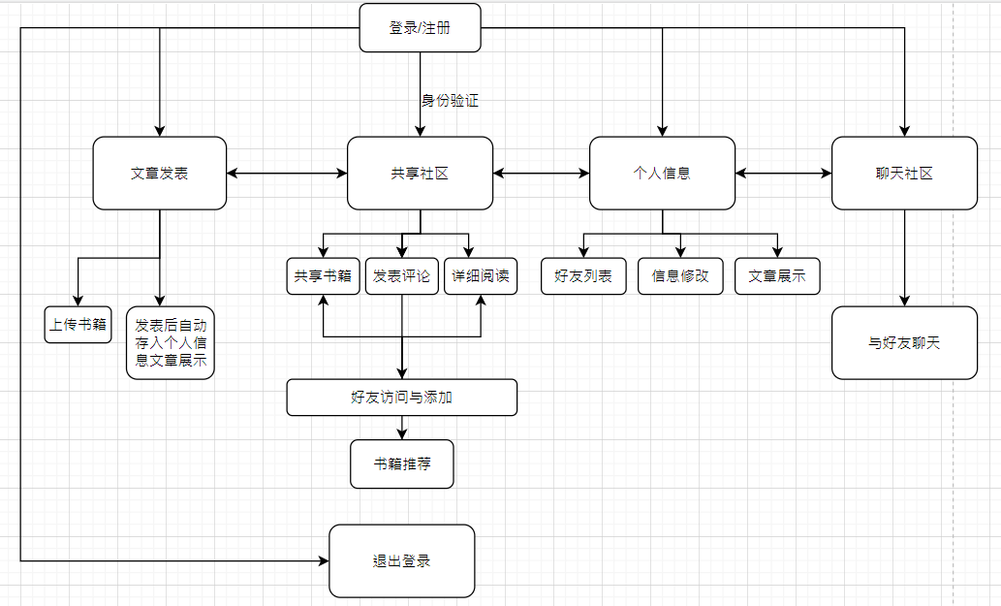
技术架构：随着微信小程序的普及,互联网“轻应用”显然成为发展趋势,基于小程序的轻型应用具备无需下载安装也能直接在微信上打开使用的优势,深受当代学生们的喜爱。校园在信息化建设过程中,部分业务功能从PC端延伸到移动端,面向校园用户实现了微服务。针对校园服务的特点,基于微信小程序框架结合Java后台技术,采用互联网C2C和O2O模式,进行了移动校园平台的设计与开发,主要实现的功能包括:注册登录模块、社区互动模块、个人信息模块、后台管理模块等。文章发表、共享社区、个人信息、聊天社区利用三层架构实现与后台数据的交互，页面上利用组件式开发，页面跳转使用路由功能。
进度安排：
①搜集资料和写任务书阶段： 2020年10月中下旬～2020年11月
②写开题报告阶段： 2020年11月中下旬～2020年12月
③撰写成文阶段： 2021年12月中下旬～2020年4月
④论文查重及修改： 2021年4月初～2021年4月中下旬
⑤论文修改定稿阶段： 2021年4月中下旬～2021年5月
⑥论文答辩阶段： 2021年4月中下旬～2021年5月

- 已查阅的主要参考文献

[1]网络商城微信小程序的设计与实现.2019

[2]基于微信小程序的网上购物系统的设计与实现.2020
[3]基于微信开放平台购物中心的设计与实现[D]. 王权.吉林大学 2016
[4]基于微信的网上购物系统的设计与实现[D]. 李炜康.南京大学 2015
[5]基于微信小程序的网上购物系统设计模式.2019
[6]基于微信小程序的个人商铺系统设计与实现[J]. 梁爽,姜攀. 电脑编程技巧与维护. 2018(08)
[7]手游交易微信小程序的设计与实现.2020 小程序;手游账号;交易;寄售;MVC;RESTAPI;
[8]基于高校“互联网+共享书店”的研究 2020 张婷颖 苏通政 张琪元
[9]基于幸福浙江理念的创意书城2.0版构建与二维扩张 2020吴丹1赵江2
[10]共建书香重庆 共享书香生活——重庆书城阅读推广纪实 朱建安 哲学与人文科学 信息科技 2019
[11]谭超颖.基于小程序的O2O购物平台的设计与实现[J].科技经 济 导 刊,2019,27(29):39.
[12]基于微信小程序的移动校园平台设计与实现 宁波大学阳明学院 浙江宁波315000 2019

指导教师意见

签名：
年 月 日

系或专业审核意见

1．通过； 2．完善后通过； ３．不通过

负责人：
年 月 日

